SOPPKOMPENDIUM
Polyporales | Polyporaceae | Knuskkjuke (Fomes fomentarius)
Knuskkjuke  Side 19 | 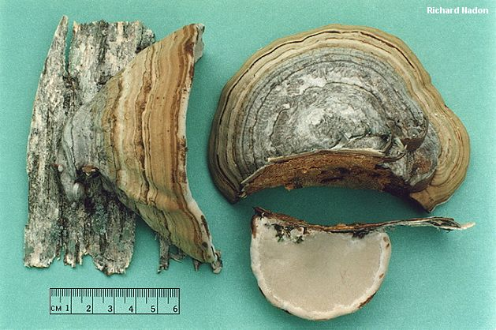 | 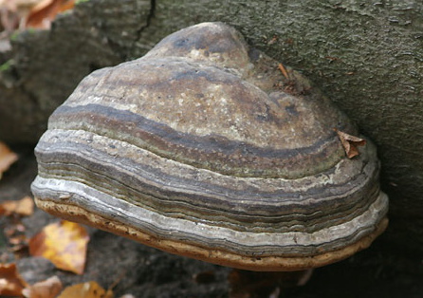
Polyporales | Fomitophsidaceae | Rødrandkjuke (Fomitopsis pinicola)
Rødrandkjuke  Side 19 | 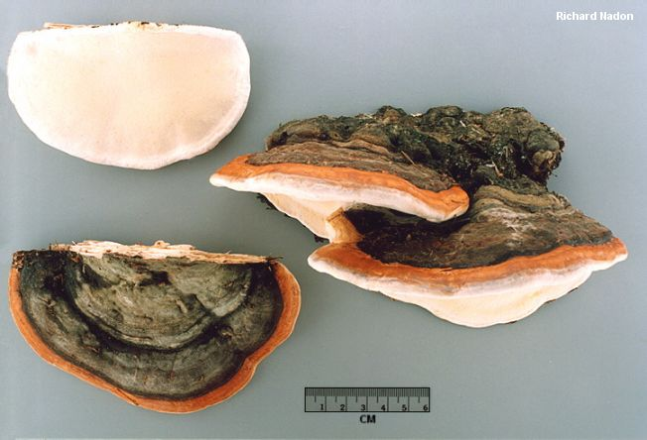 | 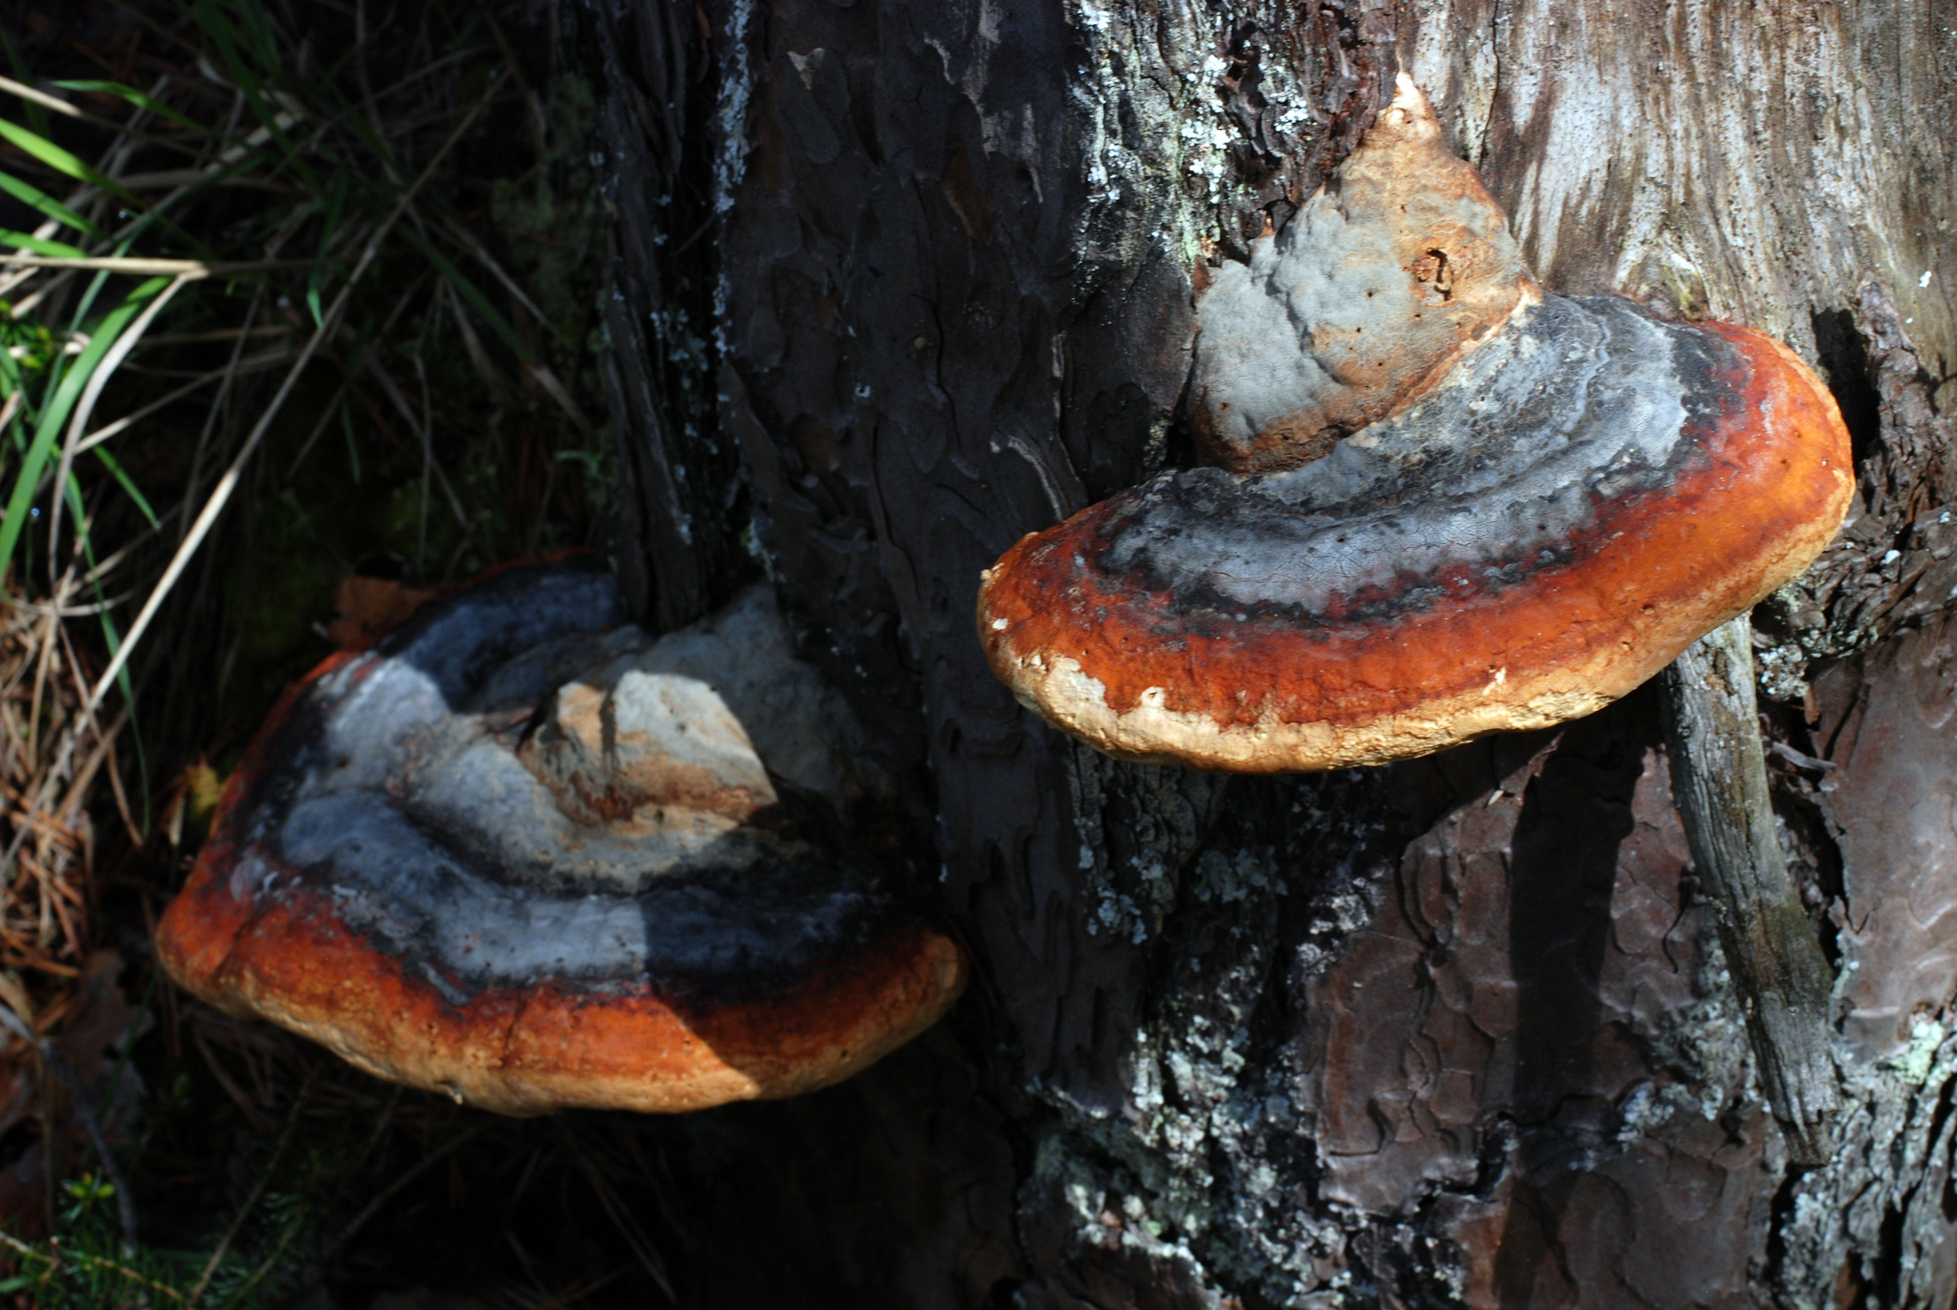
Polyporales | Fomitophsidaceae | Knivkjuke (Piptoporus betulinus)
Knivkjuke  Side 19 | 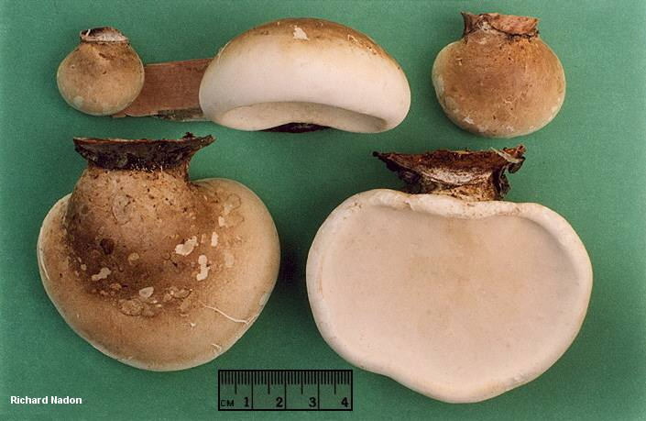 | 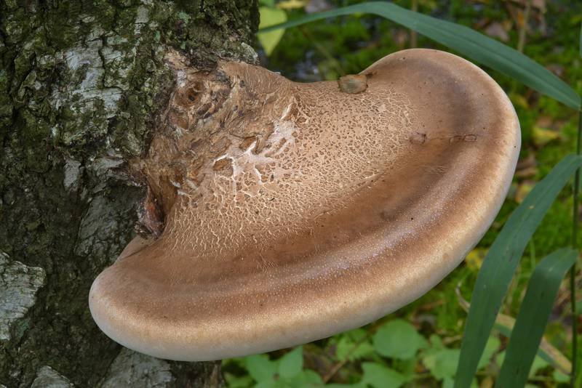

KORALL- OG KLUBBE/KØLLESOPPER
Gomphales | Gomphaceae | Korallsopp (Ramaria spp)
Korallsopp  - Hvitaktig/gul med brune sporer.  - Fingeraktig forgreinet.  Side 21 | 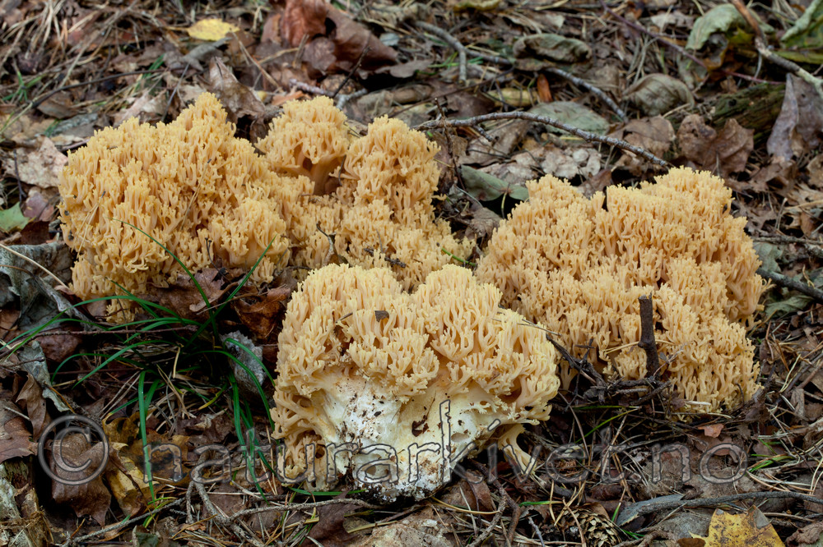 | 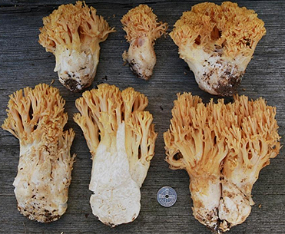
Gomphales | Clavariadelphaceae | Klubbesopp (Clavariadelphus spp)
Klubbesopp  - Ugreinet, kølleformet.  Side 21 | 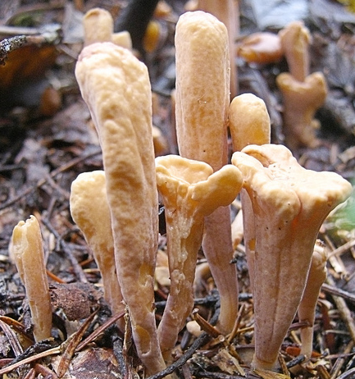

BEGERSOPPER
Pezizales | Pyronemataceae | Oransjebeger (Aleuria)
Orangsjebeger  Side 23 | 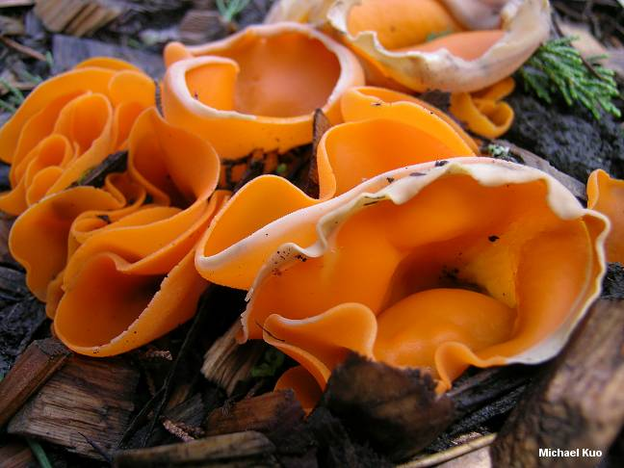 | 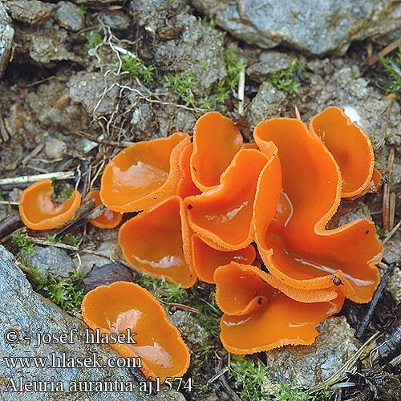
Pezizales | Pezizaceae | Begersopp (Peziza)
Begersopper  Side 23 | 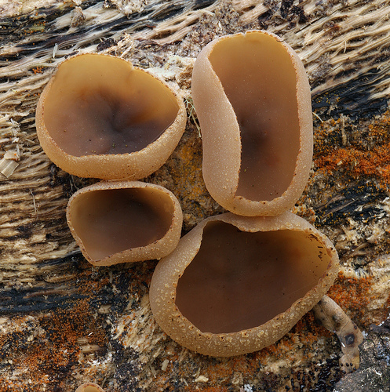 | 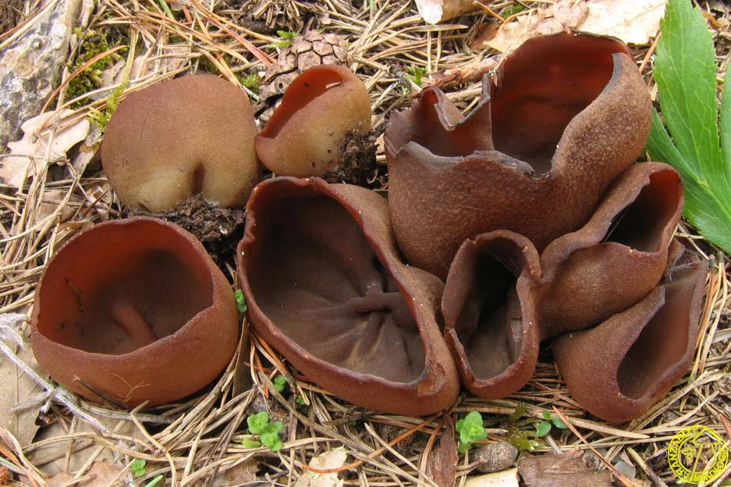

PLANTEPARASITTER
Hypocreales | Clavicipitaceae | Meldrøye (Claviceps purpurea)
Meldrøye  - Svarte avlange former i modne aks av ulike gressarter.  Side 24 | 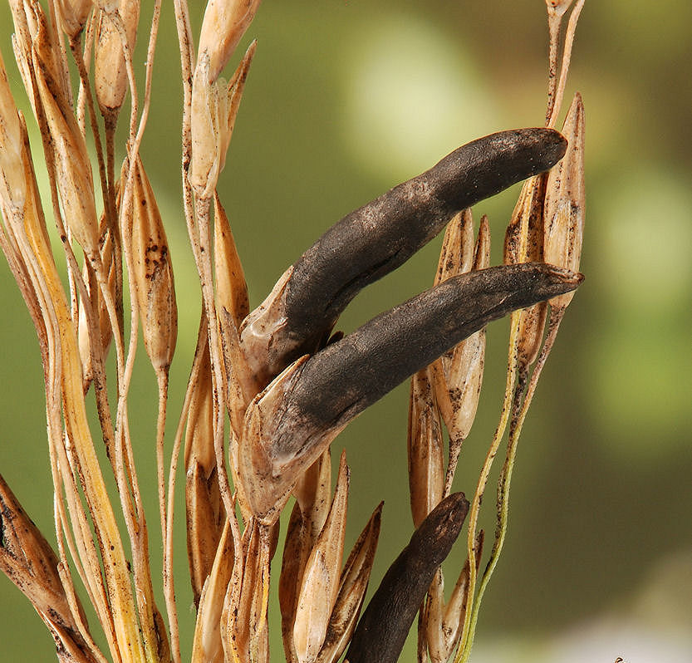 | 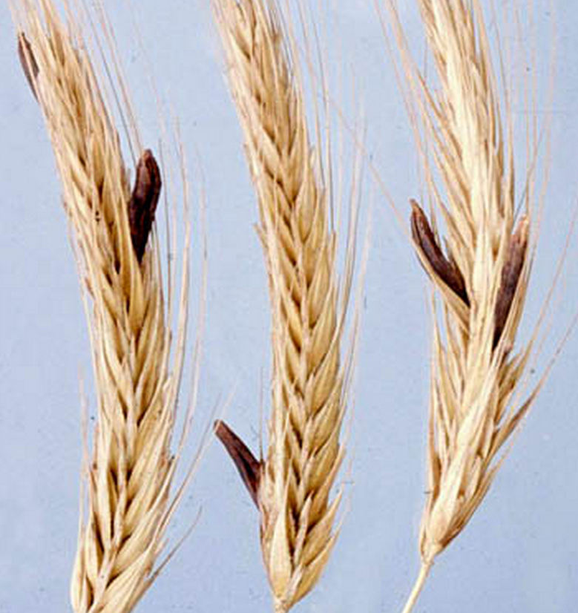
 |  | Tyttebærklumpbald
Tyttebærklumpblad | 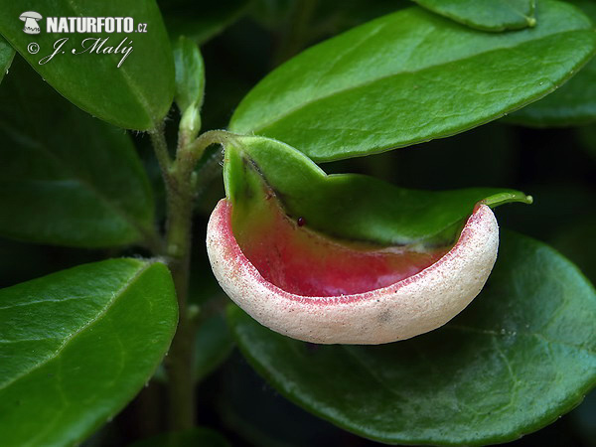
Hypocreales | Nectriaceae | Rødvorte (Nectria cinnabarina)
Rødvorte  - Gir røde/rosa vorter på barken av døde grener på løvtrær. Hele året.  - Svært vanlig (!)  Side 24 | 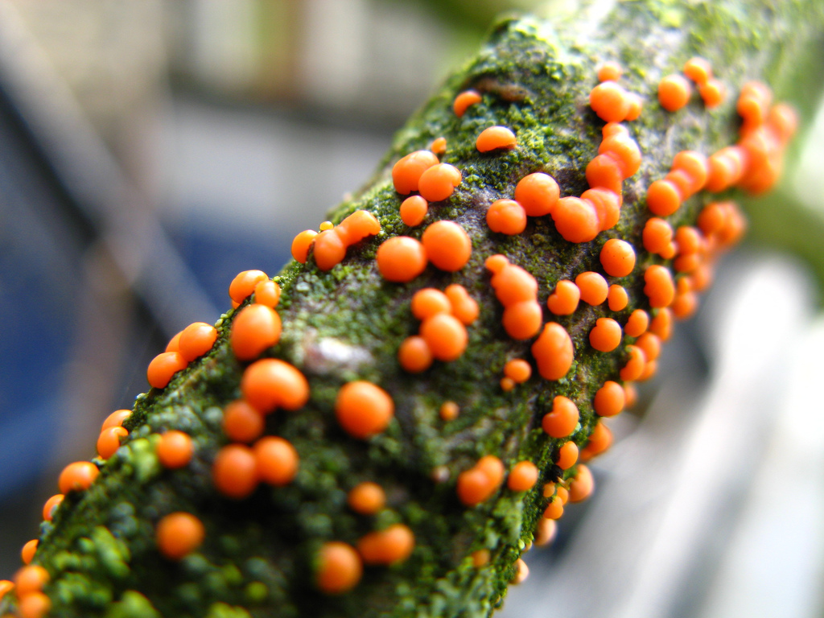 | 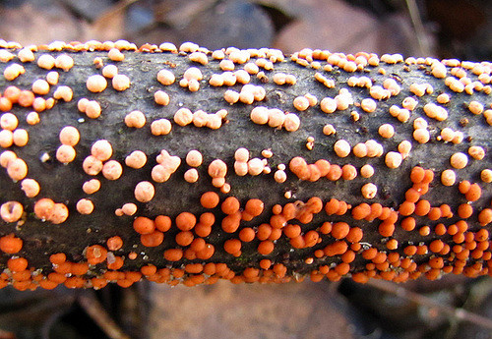
Taphrinales | Taphrinaceae | Heksekost
“Heksekost på bjørk”  - Parasitter på trær og urter.  - Fører til unormal vekst.  Side 24 | 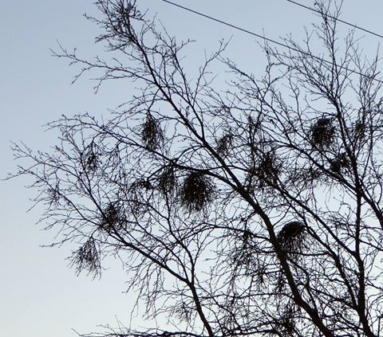 | 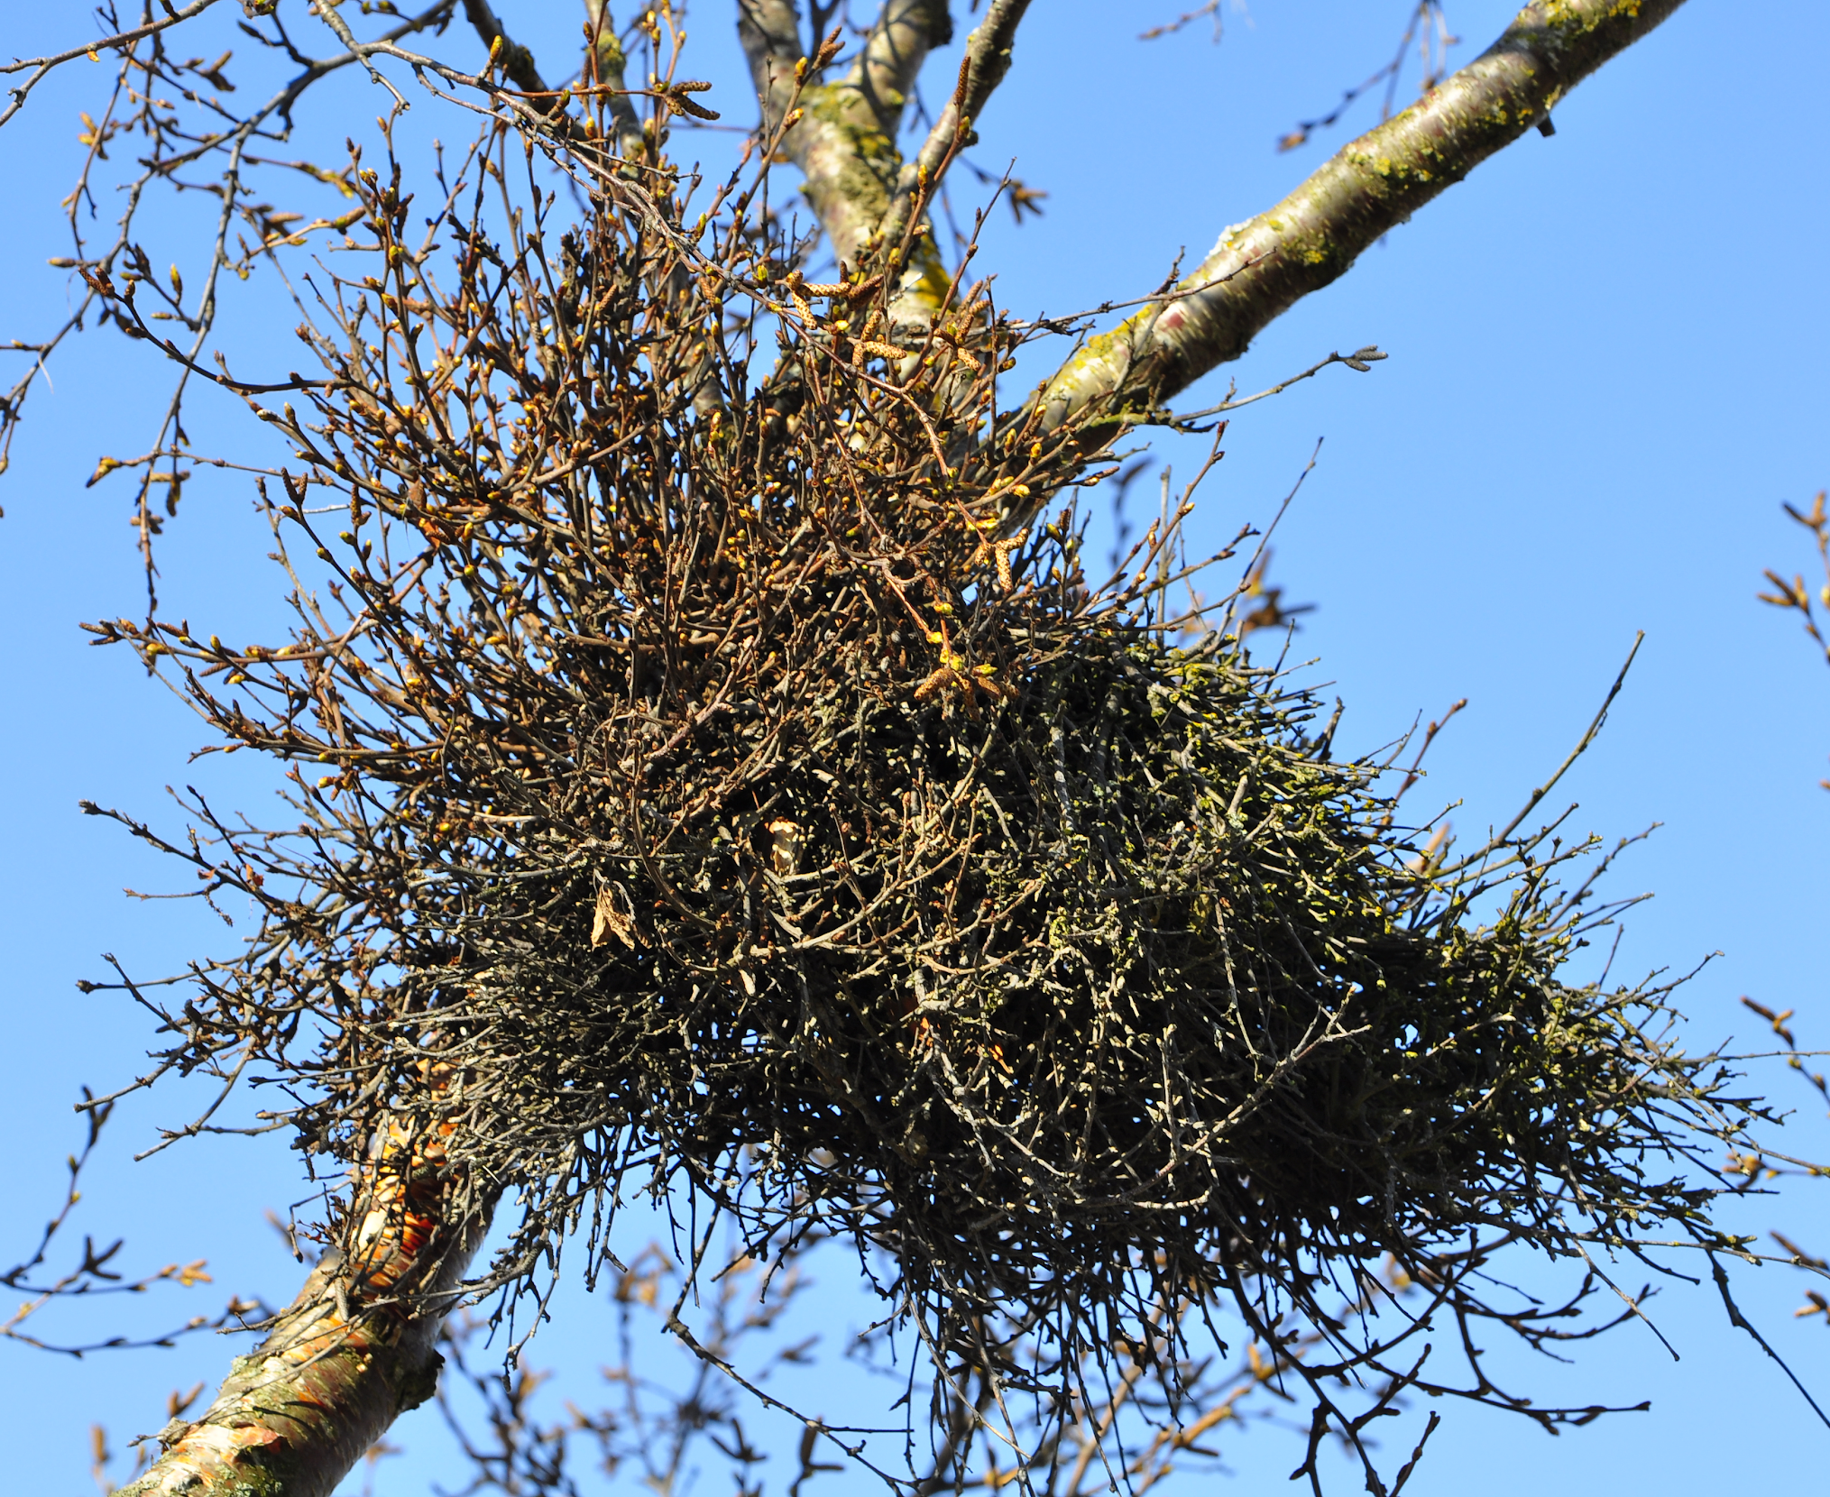
Erysiphales | Erysiphaceae | Lønnemeldugg (Uncinula tulasnei)
Lønnemeldugg  - Lever som parasitt på bladene til lønn. Sees som et hvitt belegg.  Side 24 | 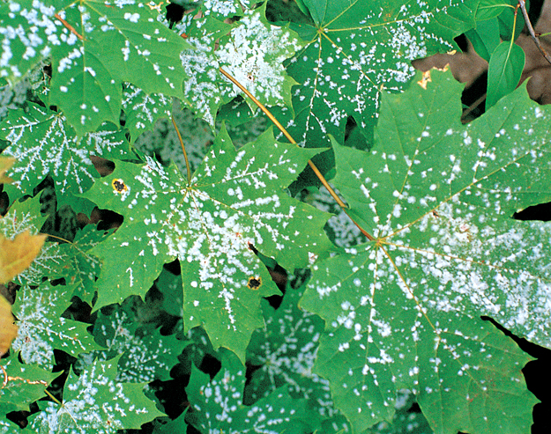 | 